Краткосрочный план по обучению грамоте в 1 классе

Сквозная тема: |  |  | Традиции и фольклор
Школа: ГУ « Школа –лицей №1 отдела образования акимата города Костаная»

Дата: |  |  | ФИО учителя:  Ермаганбетова Багытжамал Яковлевна  Юр Татьяна Анатольевна
Класс: 1 класс. |  |  | Количество присутствующих:  отсутствующих:
Тема урока: |  |  | Звук [ц]. Буква Ц ц
Цели обучения: |  | 1.1.9.1 Выделять звуки в словах и различать их признаки (гласные ударные/безударные; согласные твердые/мягкие, глухие/звонкие).  1.2.9.1 Распознавать образ буквы и сопоставлять его со звуком.  1.3.8.1 Писать элементы букв, прописные (заглавные) и строчные буквы и их соединения; писать разборчиво в соответствии с нормами каллиграфии; обозначать звуки сильных позиций буквами на письме.  1.2.1.2 Использовать основные виды чтения (плавное слоговое чтение с переходом на чтение целыми словами, осознанное чтение)
Цели урока |  | Все учащиеся смогут:  Выделять звук [ц] и обозначать буквами Ц, ц, давать характеристику.  Читать слоги и слова с новой буквой.  Определить место буквы на ленте букв.  Большинство учащихся смогут:  Составлять звуко - буквенные модели слов с изучаемым звуком.  Читать слова с буквой Ц.  Некоторые учащиеся смогут:  Расставлять предложения в правильном порядке. Выслушивать ответ товарища, оценивать правильность выполнения задания в доброжелательной форме.
Развитие  навыков: |  | 1.9 Ориентирование в звуковой форме слова.  Выявление структурных частей текста.  Понимание роли лексических и синтаксических единиц в тексте.  Ориентирование в графической форме слов.  Создание текста с использованием различных форм представления.  3.8 Соблюдение каллиграфических и графических норм.  Соблюдение грамматических норм.
Языковая цель |  | Развитие навыков: прогнозирование событий, высказывание оценочного суждения, участие в различных ситуациях общения с соблюдением речевых норм, ориентирование в графической форме слов, соблюдение графических и каллиграфических норм.  Полиязычие: цыпленок  Основные термины и словосочетания:  Звук - буква. Строчная буква, заглавная буква, согласный звук, звук твердый и мягкий, звук звонкий и глухой.  Используемый язык для диалога/письма на уроке:
Воспитание  ценностей |  | Ценности, основанные на национальной идее «Мәңгілік ел»: казахстанский патриотизм и гражданская ответственность; уважение; сотрудничество; труд и творчество; открытость; образование в течение всей жизни.
Межпредметные  связи |  | Взаимосвязь с предметами:  Познание мира  Самопознание  математика  художественный труд
Навыки  использования  ИКТ |  | Использование ИКТ, просмотр видео ( мультфильм)
Предыдущие знания |  | Речь устная и письменная, предложение, знаки препинания в предложении, схема предложения, слово, слоги, ударение, схема слов, звуки речи, гласные и согласные звуки, ударные и безударные гласные, согласные звонкие и глухие, твердые и мягкие, звуковые схемы, гласные буквы и гласные звуки, буквы: а, у, и, о, ы, м, т, н, л, с, р, ш, сочетание - ши-, к, п, б, б-п, г, г-к, д, д-т, з, з-с, ж.
Ход урока
Этапы урока | Запланированная деятельность на уроке |  |  | Ресурсы
Начало урока  1-2 мин | Организационный момент.  На уроке не до шуток  Целых 45 минуток.  Надо быть внимательными,  Слушать обязательно  За работу нам пора,  Сядьте тихо, детвора.
2-5 мин  5-10 мин  Середина урока  10-15  15-20  20-25  25-30  30-40 | Актуализация знаний.  Как всегда начнём наш урок с повторения, проведем игру «Да – Нет – ка». Сигнальными карточками покажите согласие или не согласие с моим утверждением.  1) Звуки мы произносим и слышим, а буквы мы видим и пишем.  2) Звуки делятся на гласные и согласные.  3) А, О, У, Ы- обозначают твёрдость предшествующего согласного звука.  4) Я, Е, Ё, И, Ю- обозначают мягкость предшествующего согласного звука.  5) Ь- обозначает гласный звук.  Постановка проблемной ситуации.  ( Тема и цели урока).  Ребята, это кто на нашей полянке?  -курица (картинка)  Она потеряла своих деток. А как их зовут?  -цыплята  Давайте мы поможем ей их найти, как обычно подзывают цыплят?  -цып, цып,цып….  Где же они спрятались?А спрятались у вас на партах в конвертиках, они рассыпались и нам нужно их собрать.  Деление на группы.  Прежде, чем мы будем работать в группе повторим  Правила работы в группе  1.Работать должны все  2.Один говорит, остальные слушают  3.Ответственный (спикер) распределяет работу в группе  4.Если не понял, переспроси.  5.Своё несогласие высказывай вежливо  ( Г) -из геометрических фигур сделаем цыплят и пустим их на лужайку к маме.  (назовите какие геометрические фигуры мы будем использовать в работе, делаем цыплят, пускаем на лужайку)  - Сравните результат работы со слайдом.  (ФО) Светофор.  (заговорили , оживают) трёхъязычье  Балапан  Цыпленок  chicken  -каким словом мы звали цыплят к себе цыплят?  (цып)  - Скажите, какой новый звук вы услышали?(ц-ц-ц…)  - Кто может назвать тему нашего урока? (Буква «Ц»).  - чему мы должны на сегодняшнем уроке научиться?  Работа по теме урока .  Знакомство со звуком [ц].  - обсудите с другом характеристику звук- ц. Предлагаю выявить это в процессе исследования.  - Итак, произнесите друг другу этот звук и дайте ему характеристику.  -чья пара готова просигнальте.  Вывод Звук ц – согласный, глухой, твердый.  (Г) Игра «Тим и Том».  Каждая группа получает карточку слова и составляет звуко-буквенную схему слов.  (ФО) по образцу  На доске появляются картинки с силуэтами Тима и Тома. Дети распределяют карточки. По завершению работы карточка со словом отдается Тиму, если новый звук мягкий, Тому, если он твердый.  Составляют звуко – буквенную схему слов.  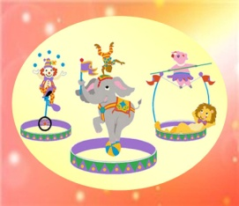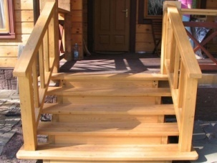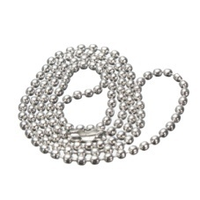  ─Ребята, а что вы заметили?  ─А почему так получилось, что Тиму не досталось ни одного слова?  ─Сделайте вывод, что же мы узнали о новом звуке?  Физминутка  Индивидуальная работа.  Дескриптор. Соотносит слово со звуковой схемой.  (Цыплёнок, цапля)  (ФО) по образцу.  Критерии успеха: соотнести картинку со схемой правильно, вставить и прочитать  Узелок на память: звук [ц] всегда произносится твёрдо.  - звук( ц) обозначается буквой ц  - А кто уже знает эту букву?  -А на что она похожа? (Ответы детей).  (Учитель читает стихи о букве «ц»)  1) Стул чинил сегодня мастер.  Клеил он его и красил.  Мастер стул перевернул -  Стал на «Ц» похожим стул.  (Демонстрирую превращение стула в букву «ц»).  -Работа в прописи  -физминутка  (Г) Будем пальчики считать  1,2,3,4,5  Вот какие дружные  Крепкие и нужные  -потрите  -написание буквы ц  -написание слогов (прочитать, нижнее соединение, верхнее соединение)  Исследовательская работа .  ( И) Сравнение печатной и письменной буквы, строчной и заглавной.  Письмо строчной и заглавной буквы Цц.  1..Письмо слогов и слов с буквой Ц. Постановка ударения.  Птицы, цапля, цветок.  Самооценвание. Подчеркни самую аккуратную букву.  Мы с вами смастерили цыплят из геометрических фигур, а теперь если вы расставите предложения в правильном порядке, вы узнаете как цыплята появляются на свет.  (П ) Прочитай сам и обсуди с другом правильный порядок предложений.  1. Птенец ест и растёт.  2. Птенец растёт в яйце.  3. Птенец выходит из яйца.  (Д) А сейчас я предлагаю посмотреть мультфильм  «Цыплёнок Цып» который поможет нам узнать правильно ли мы выполнили задание.  (ФО) взаимооценивание. ( прием « Ладошка») |  |  |   Сигнальные карточки  Зеленый –да, красный - нет  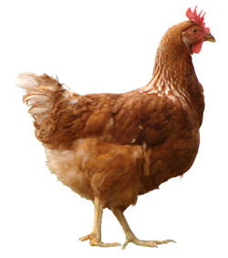  Конверты с геометрическими фигурами по цветам ( желтый, коричневый, оранжевый, белый)  презентация  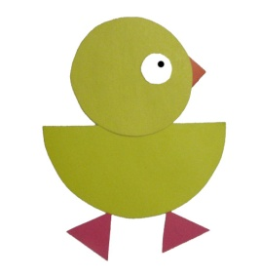    презентация  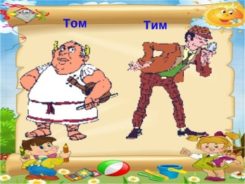  (карточки со словами и рисунками разложены на столе )  цирк, крыльцо , цепь, кольцо,  презентация  карточки по формативному оцениванию  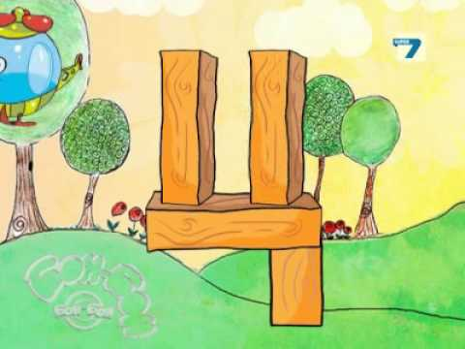  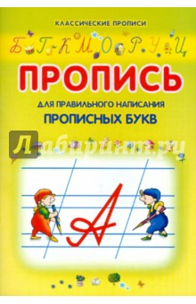  презентация  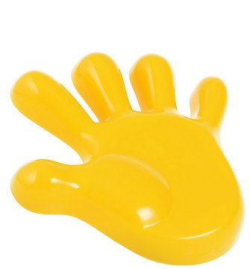  карточки по формативному оцениванию  Отрывок видеофильма
40-45 | Итог урока. Рефлексия.  - Мы с вами хорошо потрудились сегодня.  - С какой буквой познакомились сегодня на уроке?  - Какой звук она обозначает?  - Дайте характеристику звуку.  - Давайте вернемся к учебным задачам, которые ставили в начале урока.  Учитель: Уроку наступил конец.  Ученики: поднимите руку кто сегодня молодец!  Учитель: Все сегодня молодцы!  «Дерево успеха»  На доске нарисовано дерево. Под ним конвертики с яблоками трёх цветов – красные, жёлтые и зелёные. Дети приклеивают яблоки на яблоню: красные – я считаю, что сделал всё отлично, у меня хорошее настроение; жёлтые – не всё было понятно, мне требуется помощь; зелёные - не справился с заданием, у меня грустное настроение. |  |  | 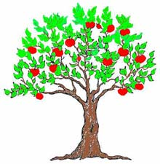  Дерево, яблоки трех цветов.

Дифференциация  Каким образом Вы планируете оказать больше поддержки? Какие задачи Вы планируете поставить перед более способными учащимися? | Оценивание  Как Вы планируете проверить уровень усвоения материала учащимися? | Здоровье и соблюдение техники безопасности
Чтение слов по рядам, вариантам.  Составление диаграммы учениками с высоким уровнем подготовки совместно с остальными детьми. | Результаты наблюдений учителя в групповой работе.  Результаты наблюдений учителя. Качество ответов при подведении итогов.  Качество выполненных заданий в «Прописи».  Результаты самооценочной деятельности учащихся. | Двигательная физминутка.  Будем пальчики считать  1,2,3,4,5  Вот какие дружные  Крепкие и нужные  -потрите

